בס"ד

פעילות חזרה לקורס מישוב למדינה - אירועים :

אירוע | הגדרה |  | תמונה
מסע המושבות | מסע של רבנים אל  המושבות במאמץ לקרב את האיכרים והפועלים לשמירת המצוות הכלליות והמצוות התלויות בארץ ולחבר בין הקהלים השונים בארץ. |  | 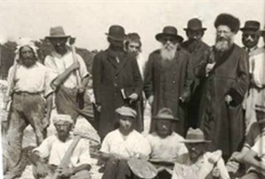
פולמוס השמיטה | מחלוקת בתקופת העלייה הראשונה בין הישוב הישן לישוב החדש על שמירת השמיטה בארץ . המחלוקת הסתיימה בהנהגת "היתר מכירה " - מכירת אדמות א"י לגוי ועיבוד חלקי של האדמה . בפתח תקווה ובמזכרת בתיה שמרו שמיטה לחומרה . |  | 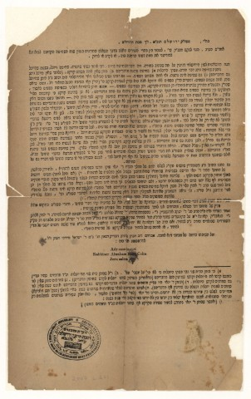
כתב המנדט | אמנה בינלאומית הקובעת את מעמדה של בריטניה כמעצמה השלטת בשטחי ארץ ישראל, שהתקבלה על ידי מועצת חבר הלאומים ב24.7.22  אחת ממטרות המנדט היא יצירת התנאים להקמת הבית הלאומי לעם היהודי: עידוד עלייה והתיישבות יהודית והקמת מוסדות שלטון יהודיים בארץ , תוך שמירת הזכויות האזרחיות והדתיות של כל תושבי הארץ . |  | 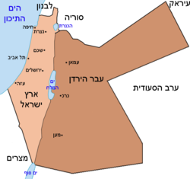
הצהרת בלפור | מסמך שנחתם בידי שר החוץ הבריטי הלורד ארתור ג'יימס בלפור.  עיקר המסמך הוא הכרזה ולפיה בריטניה תתמוך בהקמת בית לאומי לעם היהודי בארץ ישראל. |  | 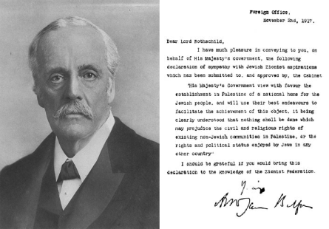
מאורעות תרצ"ו-תרצ"ט 1936-1939 / המרד הערבי | מאורעות טרור של הערבים נגד השלטון הבריטי ונגד היהודים .  המאורעות החלו בשביתה כללית מצד הערבים ללא הגבלת זמן. עד לסוף המרד במרץ 1939, נהרגו למעלה מ־5,000 ערבים, 400 יהודים ולמעלה מ-150 בריטים. |  | 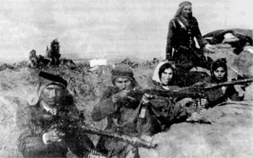
כ"ט בנובמבר | היום בו החליטה עצרת האומות המאוחדות (האו"ם) על סיום המנדט הבריטי והקמת שתי מדינות עצמאיות בארץ ישראל – מדינה יהודית ומדינה ערבית. |  | 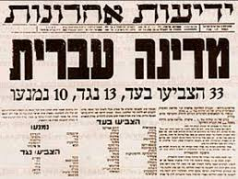
ועדת פיל | הייתה ועדת חקירה מלכותית שהוקמה באוגוסט 1936 על ידי ממשלת הממלכה המאוחדת במטרה לחקור את הסיבות למרד הערבי הגדול בארץ ישראל . ב1937 פרסמה תכנית לחלוקת א"י לשתי מדינות , ערבית ויהודית . התכנית נדחתה על ידי הערבים ולא יצאה לפועל . |  | 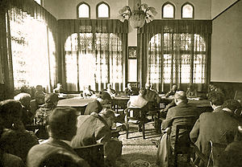
הספר הלבן 1939 | ספר המעל, הספר הלבן של מקדונלד, הספר הלבן השלישי או הספר השחור, הוא קובץ תקנות שפורסמו מטעם ממשלת בריטניה ב ב-17 במאי 1939 וכללו : איסור קניית קרקעות והגבלת התיישבות , הגבלת העלייה והחלטה על הקמת מדינה פלשתינאית תוך 10 שנים . |  | 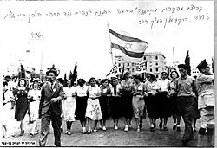
פיצוץ מלון המלך דוד | פיגוע תופת שביצע האצ"ל נגד השלטון הבריטי בארץ ישראל בארץ ישראל ב-22.7.46. האצ"ל פוצץ את האגף הדרומי של מלון המלך דוד שבו שהו אנשי מנהל של השלטון המנדטורי. בפיצוץ נהרגו כתשעים אנשים, רובם ערבים ובריטים , וכן כ-15 יהודים. כ-45 אנשים נפצעו. בעקבות הפעולה פורקה תנועת המרי העברי . |  | 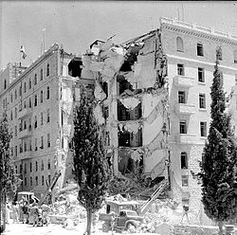
ליל הגשרים | פעולה מתואמת של הפלמ"ח, במסגרת תנועת המרי העברי, בלילה שבין ה 16 ל 17 ביוני , 1946 שבמהלכה הותקפו בו בזמן 11 גשרים בכל גבולות ארץ ישראל . תשעה מהגשרים פוצצו, אחד מהגשרים ניזוק קשות ואחד הגשרים לא פוצץ. הצלחת הפעולה גרמה לניתוק זמני של נתיבי האספקה שהיו בשימוש הבריטים , הפעולה בגשר א-זיו הסמוך לאכזיב השתבשה ו-14 מאנשי הכוח התוקף נהרגו. בשאר הפעולות לא היו נפגעים לכוחות הפלמ"ח. |  | 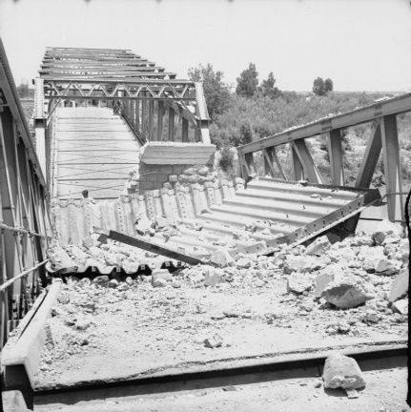
השבת השחורה | כינוי שניתן ליום שבת ל' בסיון , 29.6.46 שבו ערך השלטון הבריטי בארץ סדרה של פעולות כנגד הישוב : הוטל עוצר על ערים , קיבוצים ומושבים , נערכו חיפושים מבית לבית, ורבים ממנהיגי היישוב נעצרו. המבצע כונה על ידי הבריטים "אגאתה" .  פעולה זו של הבריטים באה בעקבות פעולות נרחבות של תנועת המרי העברי שהבולטת בהן הייתה "ליל הגשרים" . |  | 